|  |  |  |
| --- | --- | --- |
| **Муниципальное бюджетное общеобразовательное учреждение «Средняя общеобразовательная школа № 4 имени маршала Ф. И. Толбухина» муниципального образования городской округ Симферополь Республики Крым** | **Мунiципальний бюджетний загальноосвiтнiй заклад «Середня загальноосвiтня**  **школа № 4 iменi маршала**  **Ф. I. Толбухiна» мунiципального утворення мiський округ Сiмферополь Республiки Крим** | **Къырым Джумхуриетининъ**  **Симферополь шеэр округы**  **Муниципаль тешкилятынынъ**  **Муниципаль бюджет умумтасиль муэссисеси «Маршал Ф.И. Толбухин адын 4-санлы орта умумтасиль мектеби»** |

|  |
| --- |
| **ОГРН 1149102182591 ИНН/КПП 9102066590/910201001**  ***295044, г. Симферополь, улица Аральская, д. 57 телефон: 44-39-37; e-mail: school4simfi@yandex.ru*** |

**Фотоотчет о проведении Недели инклюзивного образования**

(04.04 – 08.04.22)

1. Были проведены уроки с элементами треннинга для учеников начальной школы (проводили студенты КИПУ, проходящие практику на базе ОУ, и педагог-психолог) – с 04.04 по 08.04.
2. Была проведена деловая игра по защите социального проекта с учениками 9-х классов (проводили студенты КИПУ, проходящие практику на базе ОУ, и педагог-психолог) – 06.04
3. Проведен кинолекторий на тему общения с детьми-инвалидами с учениками 6-8 классов – 05.04 (провели студенты КИПУ, проходящие практику на базе ОУ и педагог-психолог)
4. Был оформлен тематический информационный стенд и выставка тематической литературы (библиотекари и педагог-психолог)
5. Консультация для родителей по организации обучения детей с ОВЗ (проведена педагогом-психологом в дистанционном формате). Материалы размещены на сайте ОУ.
6. Видеолекторий с использованием фильмов, снятых подростками с ОВЗ, предоставленными ИМЦ г.Симферополя, для 7-8 классов (проводили студенты КИПУ, проходящие практику на базе ОУ и педагог-психолог) – с 04.04 по 08.04
7. Проведены тренинги «Разные возможности – равные права» –

7 классы (в течение недели проводил социальный педагог)

1. Были проведены уроки «Мы все такие разные» (проводил в 3-4 классах учитель-логопед) – 05.04 и 08.04

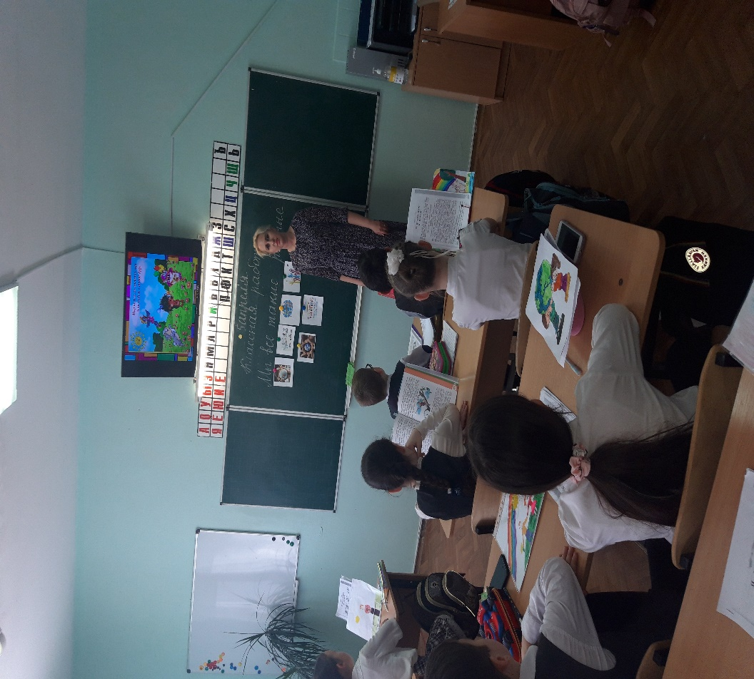

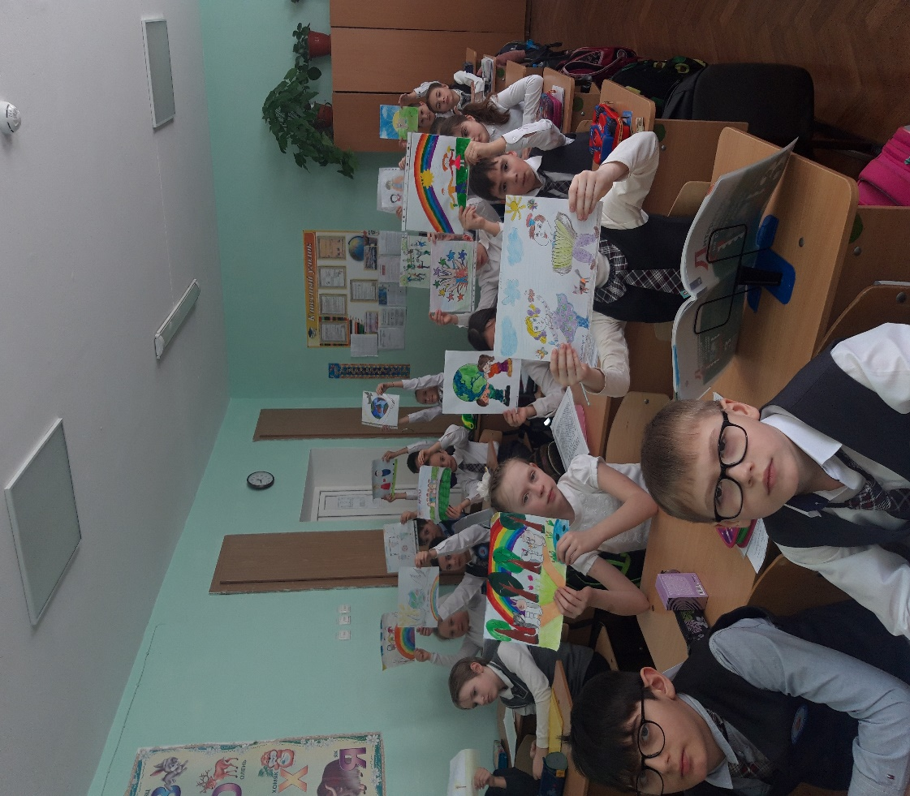

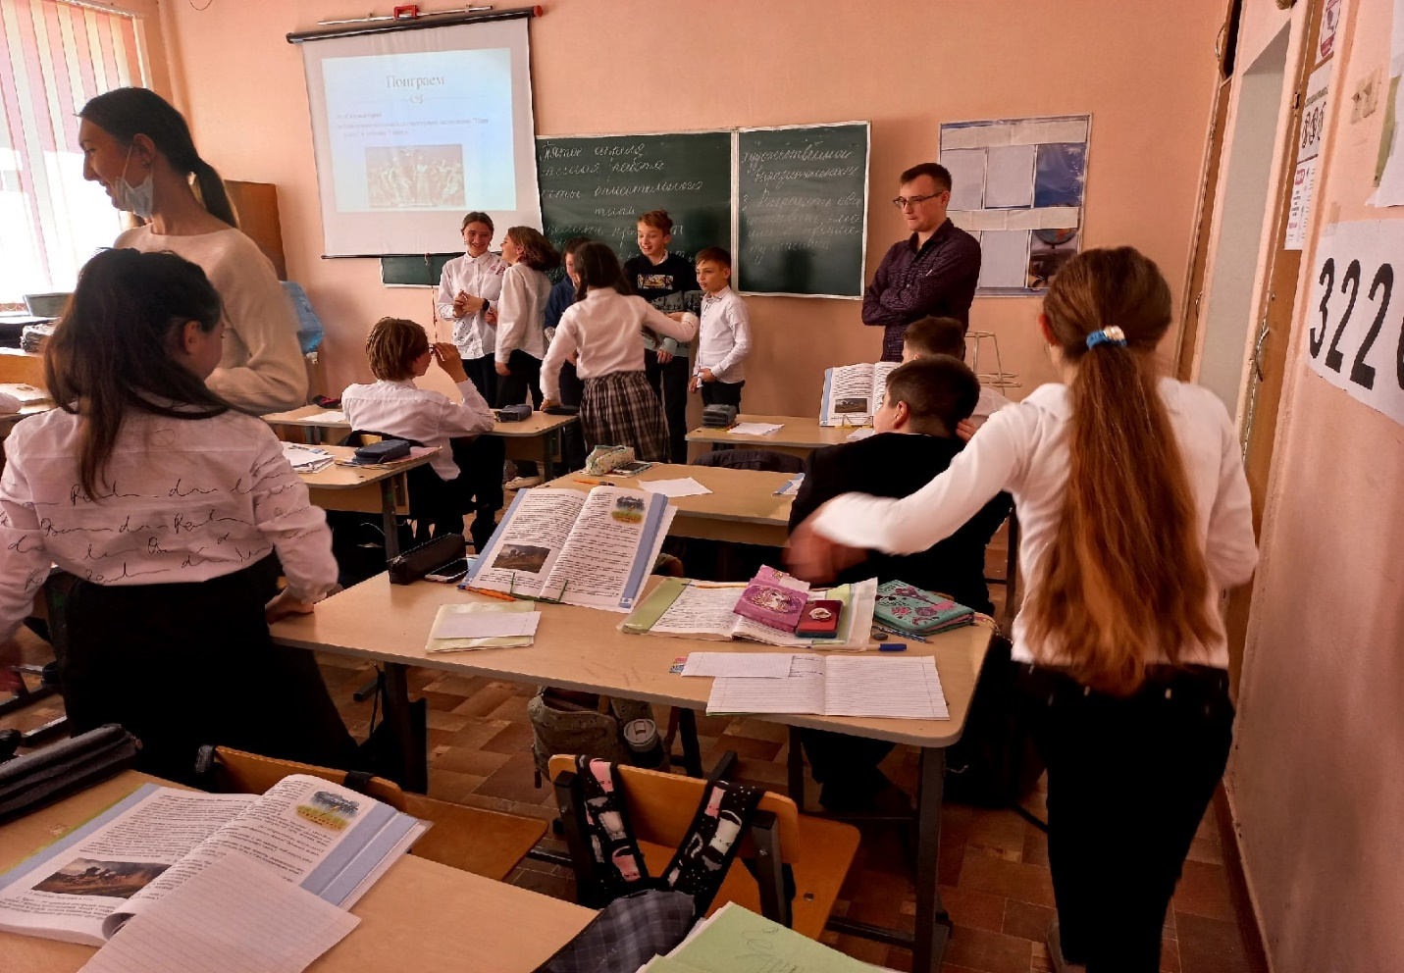

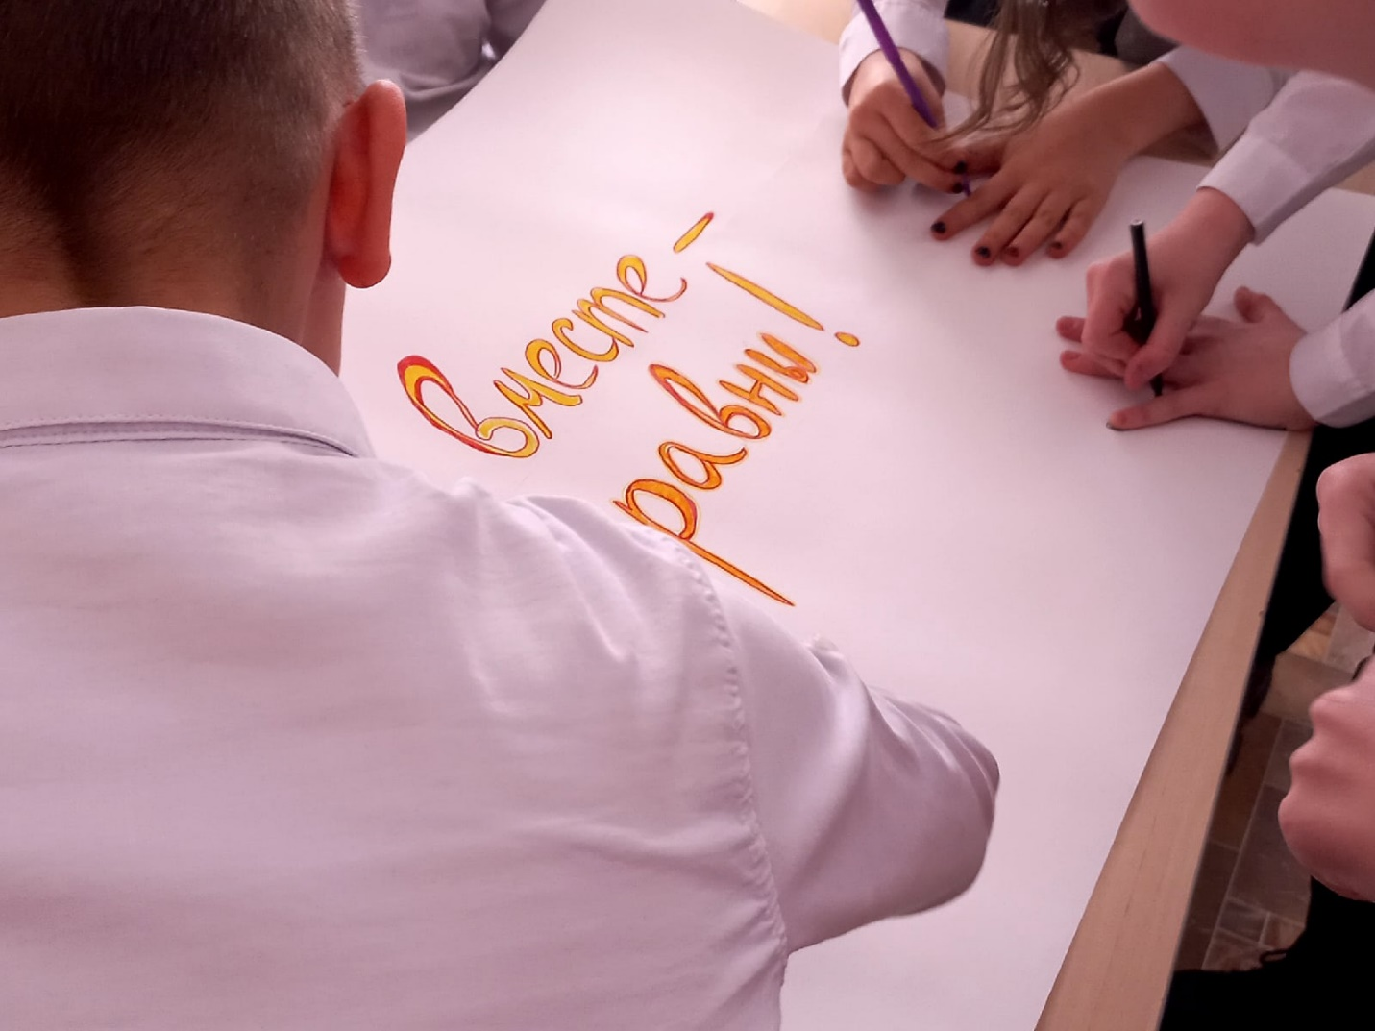

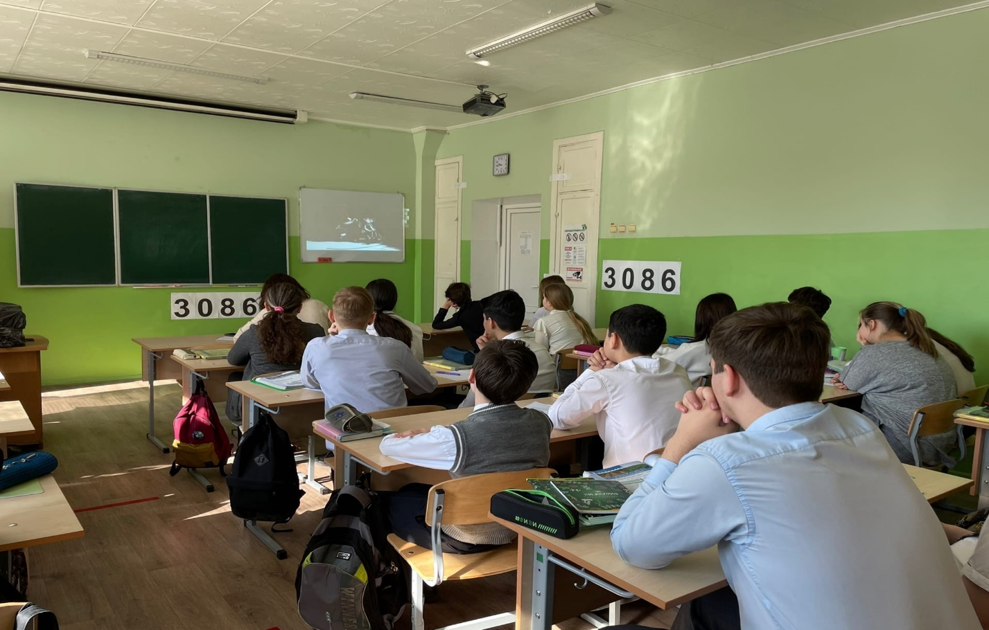

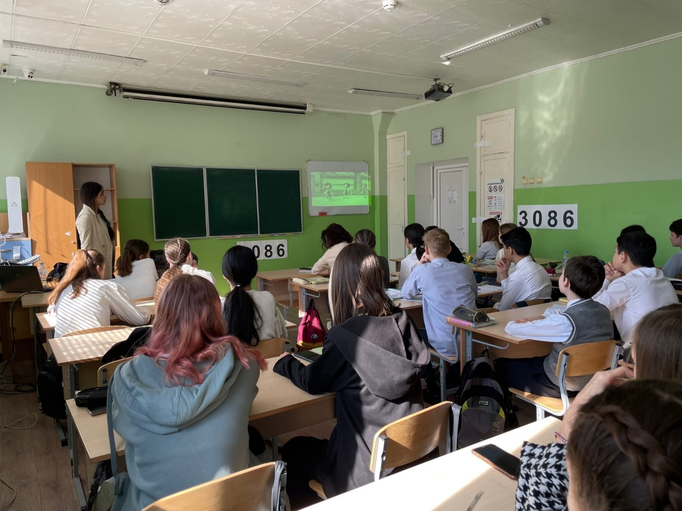

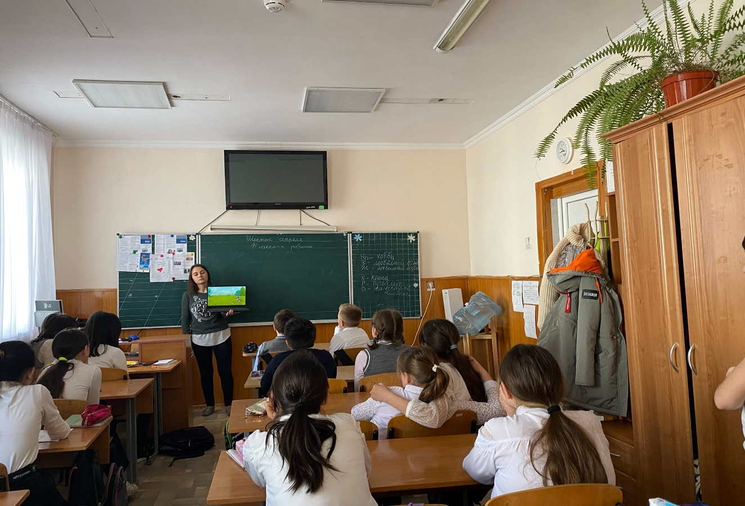

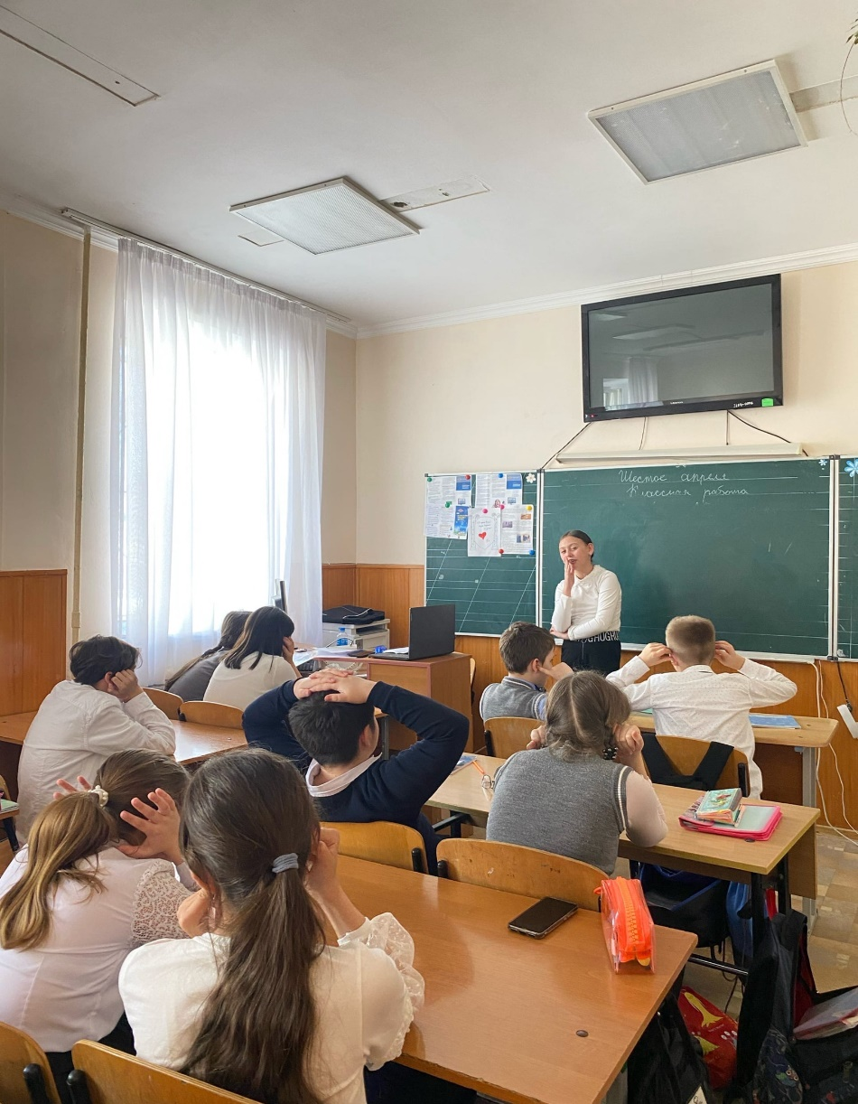

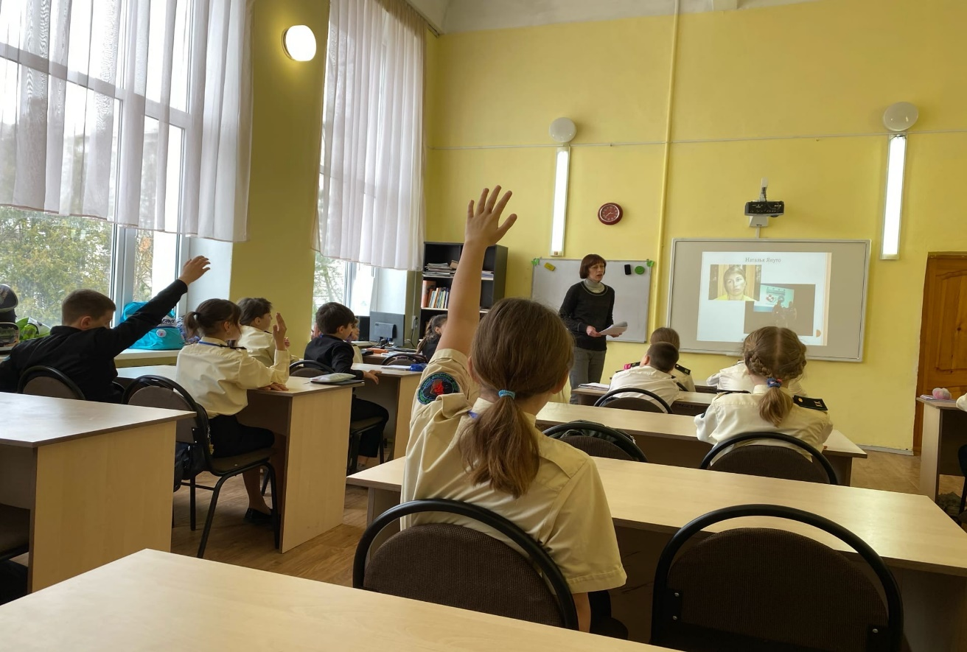

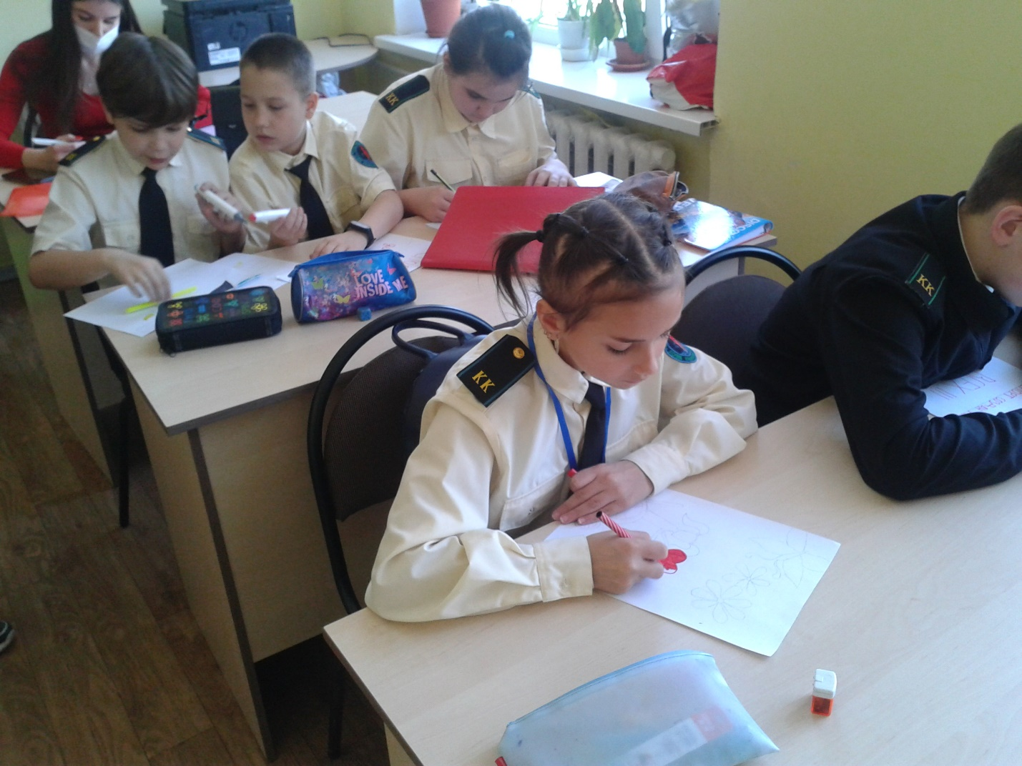

Педагог-психолог МБОУ «СОШ №4 им.Ф.И.Толбухина» Субботина Н.С.